Памятка для родителей
Депрессивные состояния
у детей младшего школьного возраста

Депрессивные состояния в детском возрасте проявляются иначе, чем у взрослых.

Признаки сниженного эмоционального фона, депрессии у детей:
- Потеря свойственной детям энергии
- Внешние проявления плохого настроения
- Нарушения сна
- Ухудшение успеваемости
- Снижение интереса к общению со сверстниками
- Изменение аппетита и веса
- Страх неудачи
- Чувство неполноценности
- Чувство «заслуженной отвергнутости»
- Низкая фрустрационная толерантность (сильное реагирование на неполучение желаемого)
- Чрезмерная самокритичность
- Агрессивное поведение
- Соматические жалобы (плохое самочувствие: головная боль, слабость, усталость и т.п.)
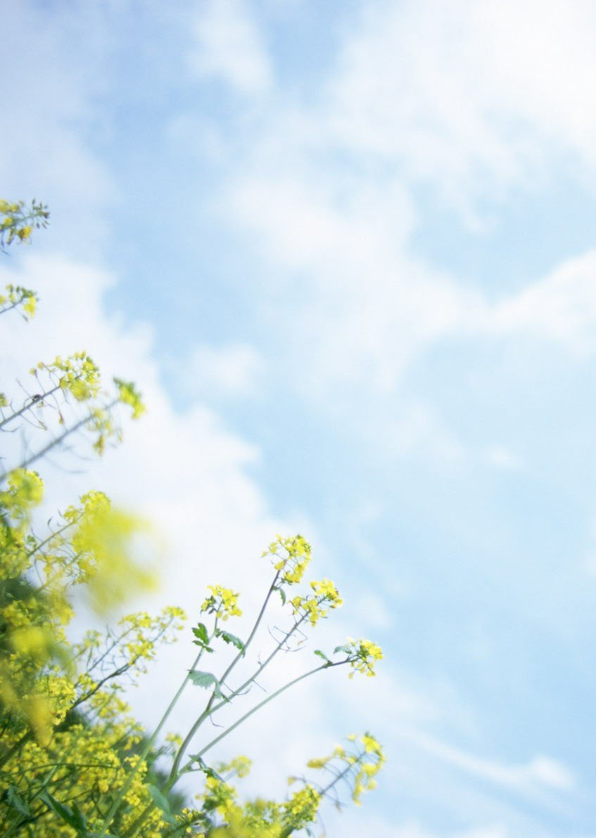
Уважаемые родители!

Если вы обнаружили признаки депрессии
у вашего ребенка или сомневаетесь,
есть депрессивные признаки или нет,
не ставьте диагноз сами!

Обратитесь за помощью за психологической помощью!

Помните, недопустимо ругать или критиковать ребенка, который находится в таком состоянии – это может спровоцировать суицидальные мысли.

